14.16. Определить форму свободной поверхности жидкости, равномерно вращающейся с угловой скоростью со вокруг вертикальной оси в цилиндрическом сосуде.
14.17 Найти распределение р давления на дне сосуда вдоль радиуса в условиях предыдущей задачи. Определить величину давления у стенок сосуда вблизи его дна, если сосуд вращается со скоростью 4 об/сек. Высота столба воды на оси цилиндра равна 10 см. Радиус цилиндра равен также 10 см.

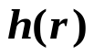
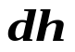

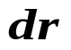

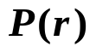
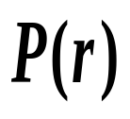
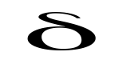
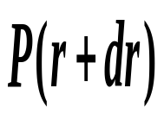
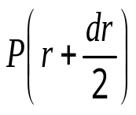

Рассмотрим придонный слой воды высоты b<<h. 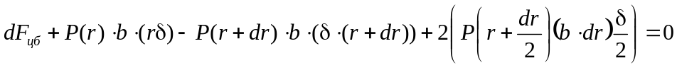.⇒
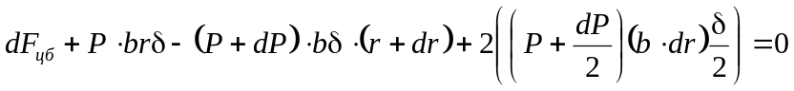. ⇒
. ⇒ 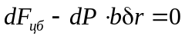. (1) 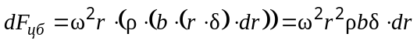. Подставим это в (1): 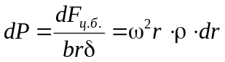, ⇒ 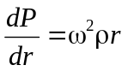. (2) Ур-е Бернулли ⇒ 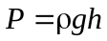, ⇒ 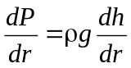, подставим сюда (2): 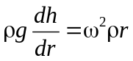, ⇒ 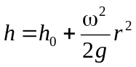.
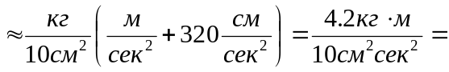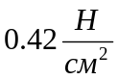.
2-й способ.
Рассмотрим каплю (элементарную частичку массы dm) воды на ее поверхности. Суммарный вектор силы тяжести и центробежной отклонен от вертикали на угол, равный 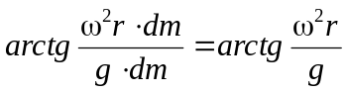. Эти силы компенсирует Архимедова сила, которая перпендикулярна поверхности воды, ⇒ поверхность воды отклонена от горизонта на такой же угол. ⇒
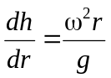, ⇒ 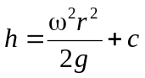, где 

